財團法人台中市私立宏恩社會福利慈善基金會附設喜願家園
109年度捐贈物資-許宗聖與廖曉慧(善心人士)
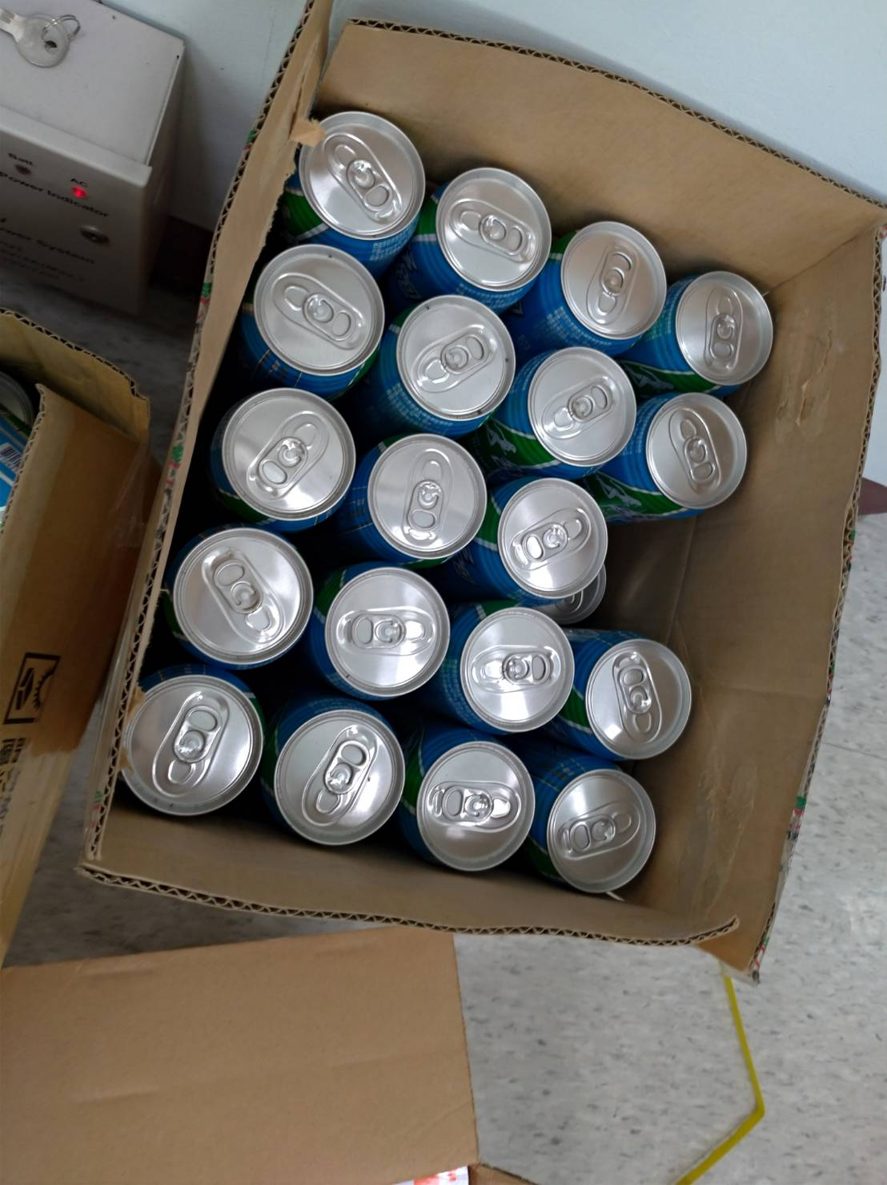 | 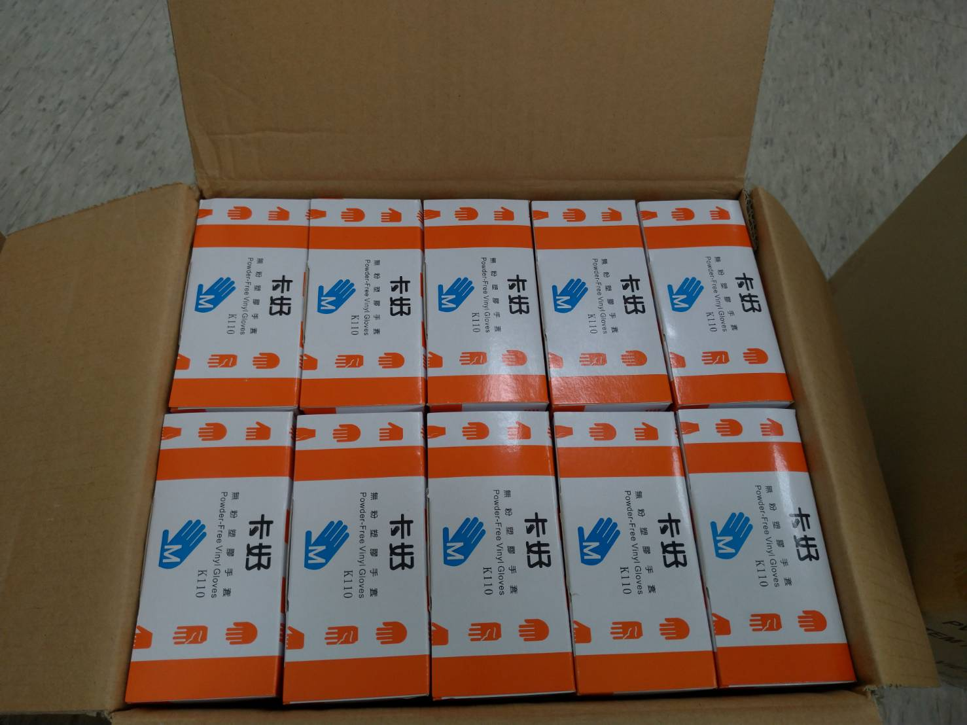
109.07.11舒跑兩箱 | 109.07.11手套兩箱
109.07.11手套一箱

